Halaman Depan, bisa Login dan Sign Up
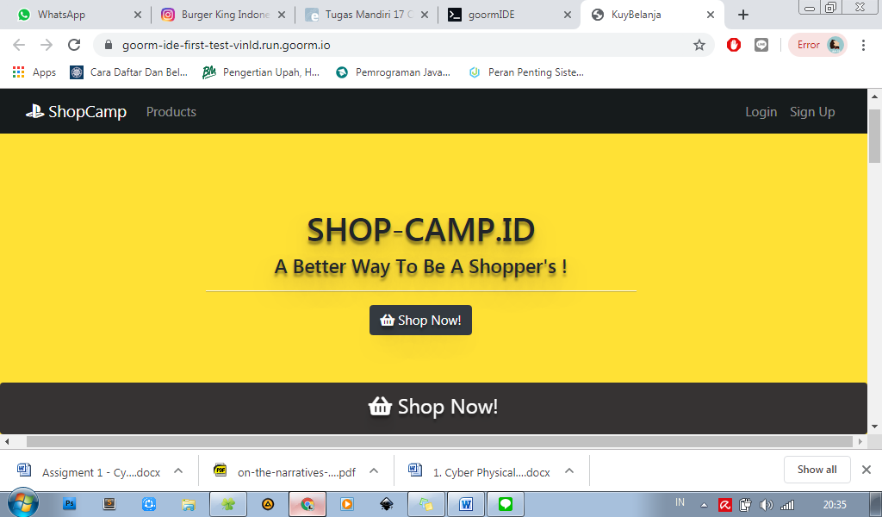

Halaman Sign Up, Isikan semua data
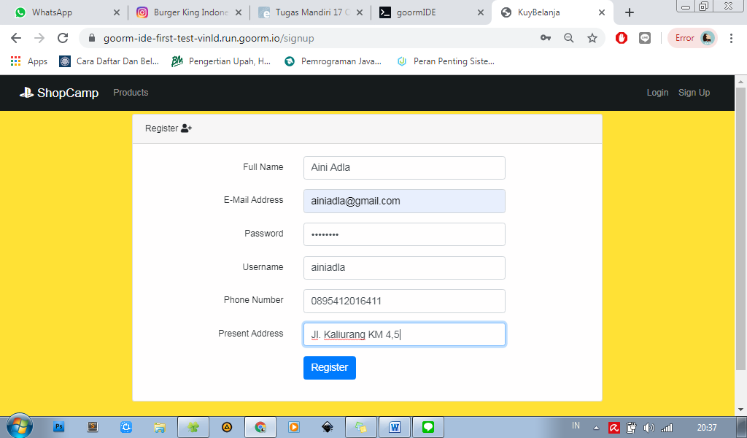

Halaman setelah login atau sign up
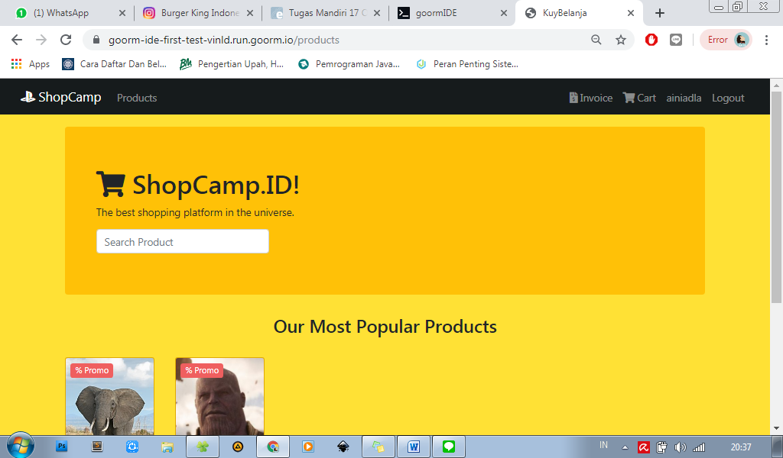

Halaman login
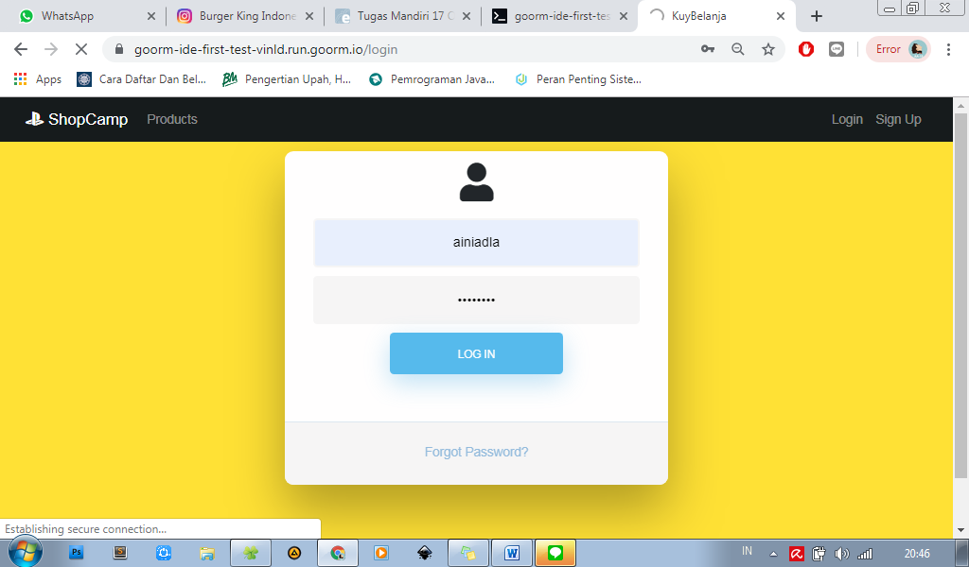

Profile, dapat menambahkan produk dan melihat list produk
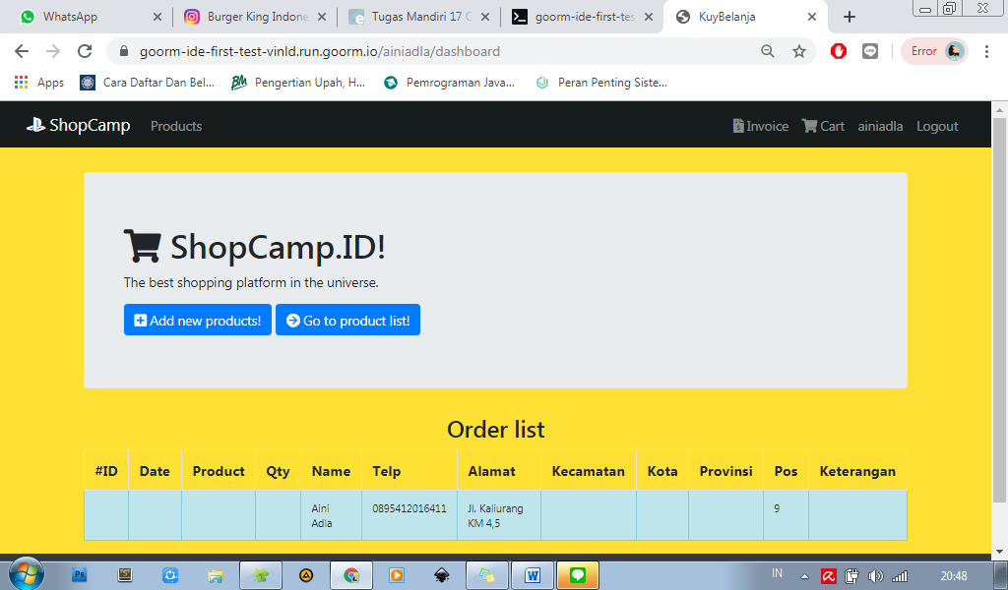

Halaman Tambah Produk
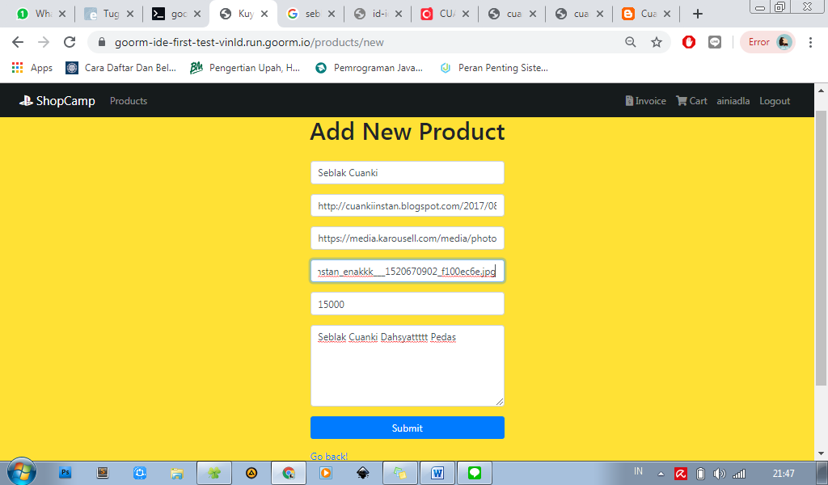

Halaman setelah add produk
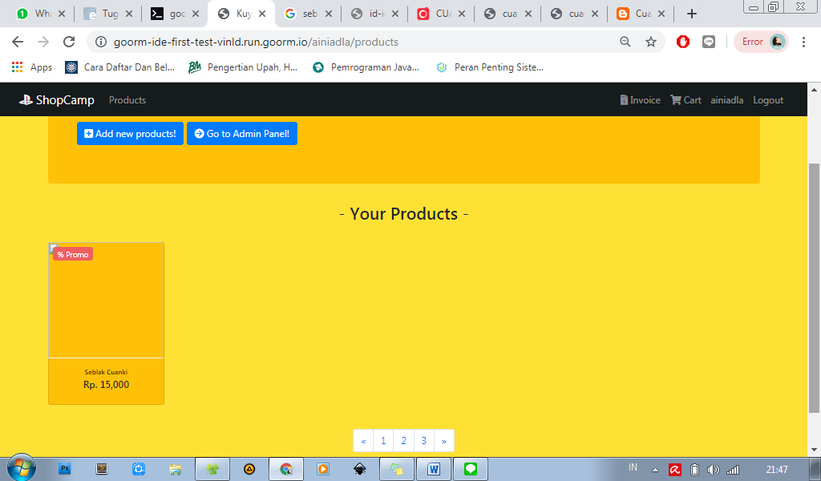

View Produk, bisa edit dan delete
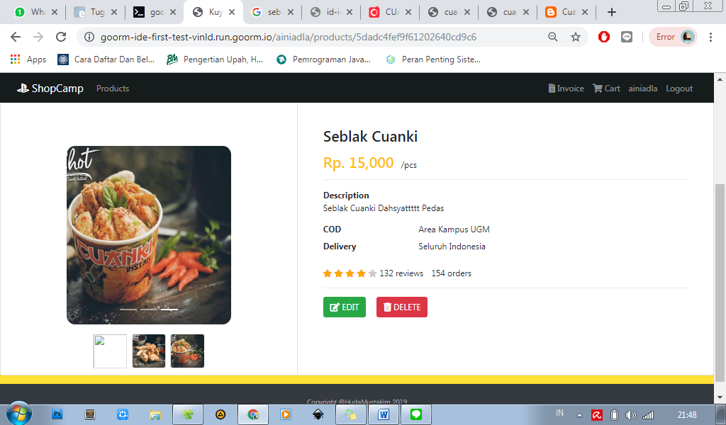

Halaman Edit produk
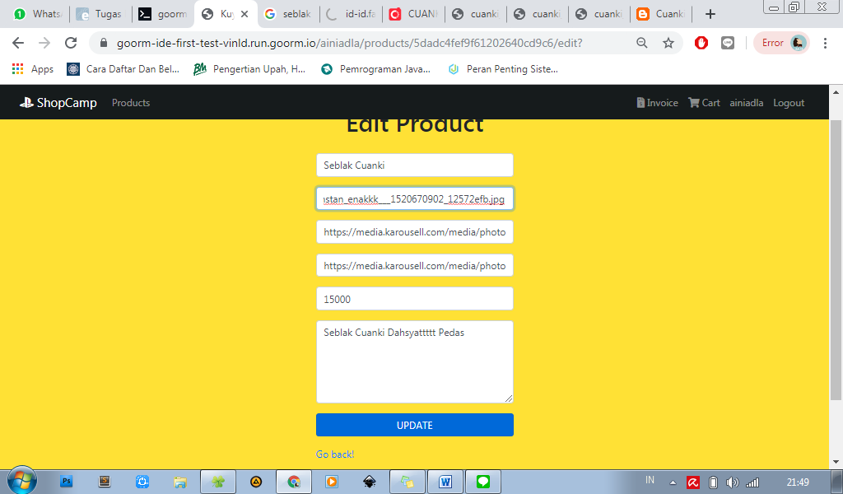

Setelah di edit/update
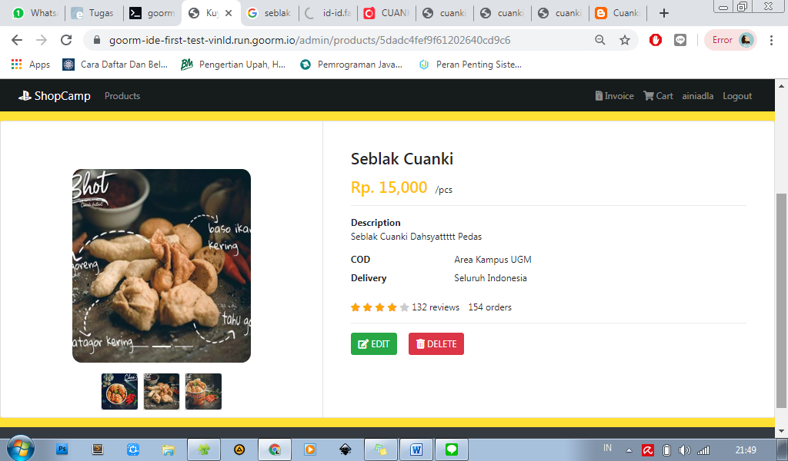

Membeli Produk, pilih salah satu produk
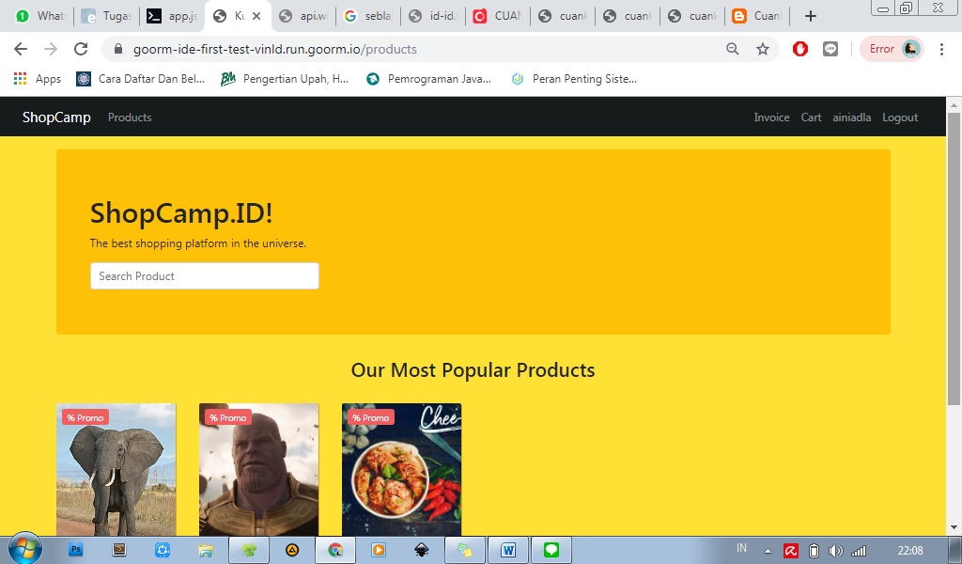

View produk yang ingin di beli, bisa pilih add to cart atau buy now 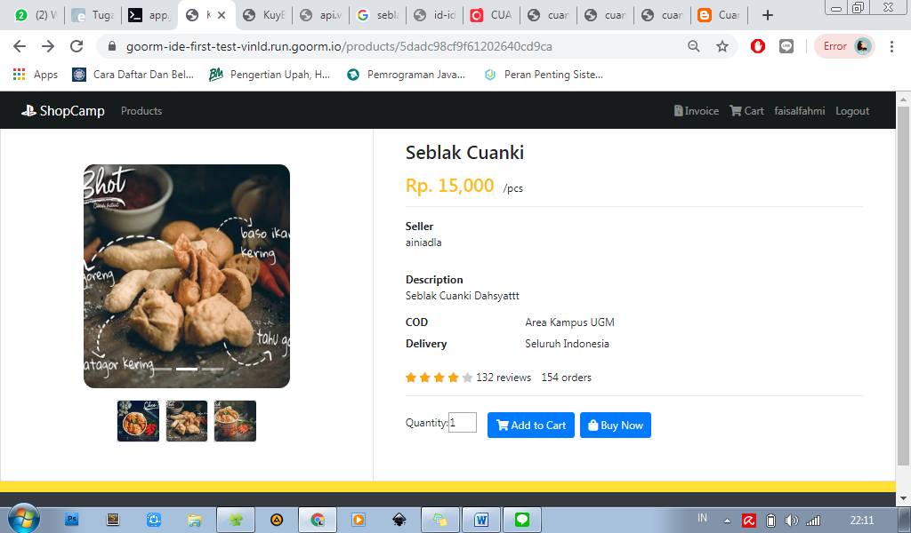

Sesudah di klik add to cart
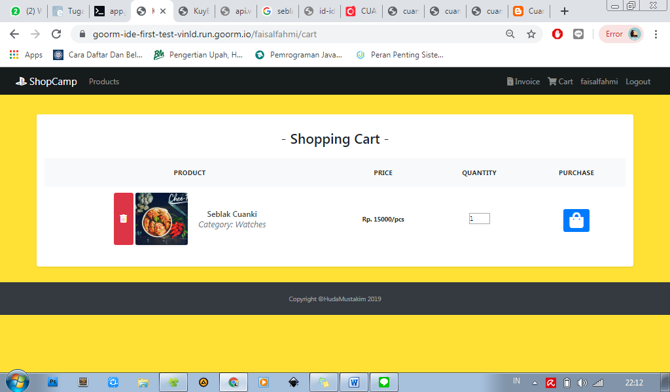

Lanjut ke proses purchase, isi data (otomatis sesuai session login.) dapat dirubah juga
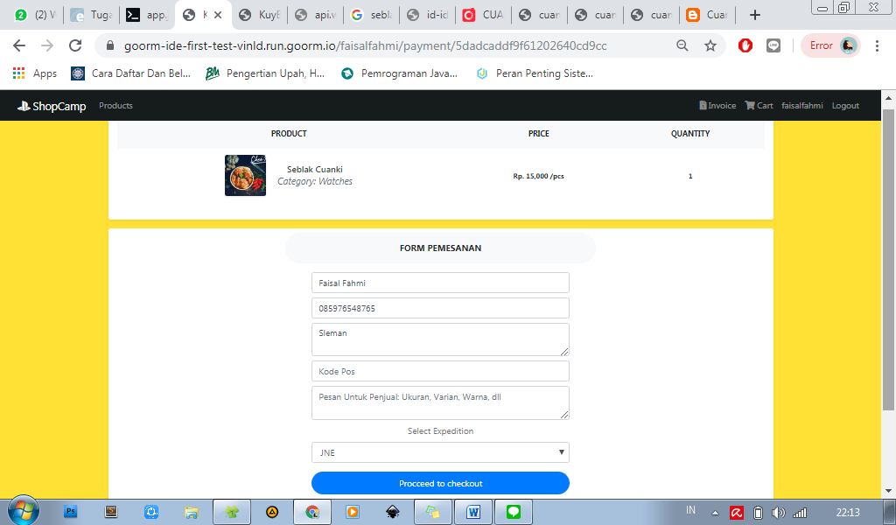

Konfirmasi pembayaran
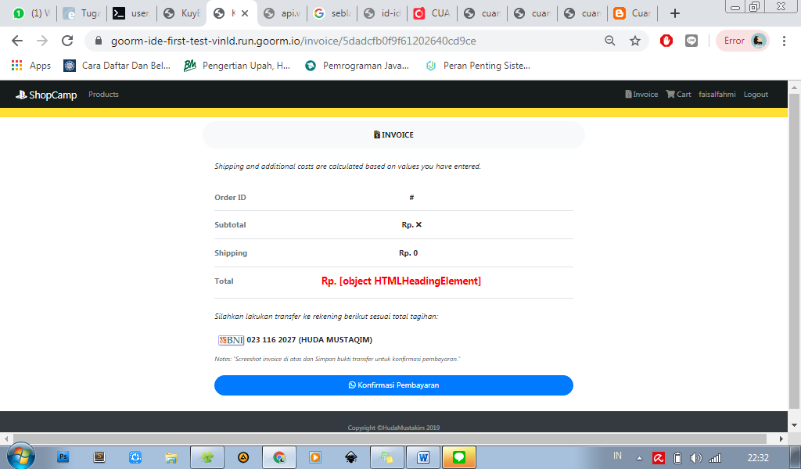

Kirim bukti pembayaran melalui wa yang tertera
